**一、投标人最终报价与评标价与排序**

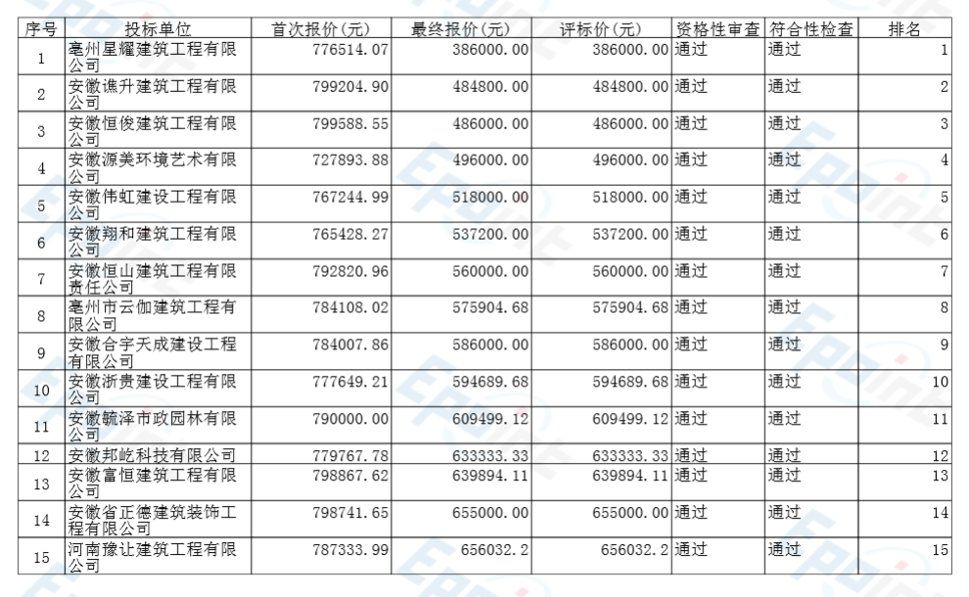 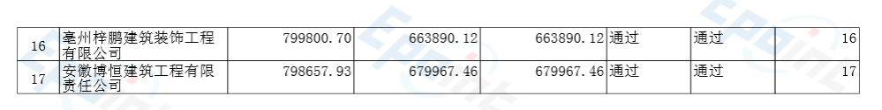

**二、中小企业声明函**

